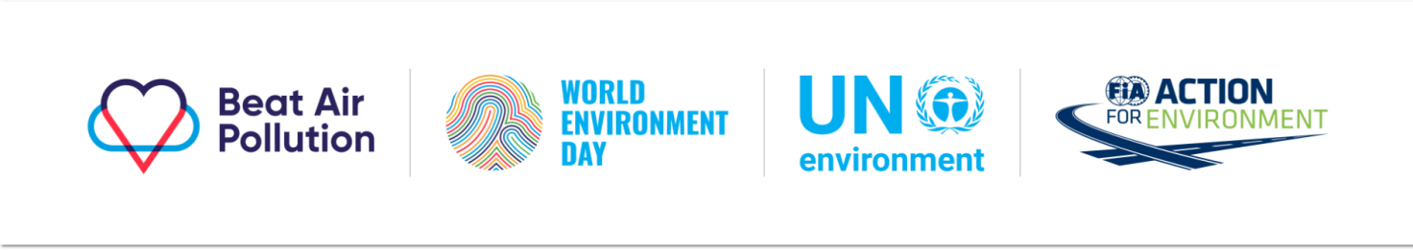

In occasione del World Environment Day, il team ambientale del Rally d’Italia Sardegna ti invita ad essere eco-friendly

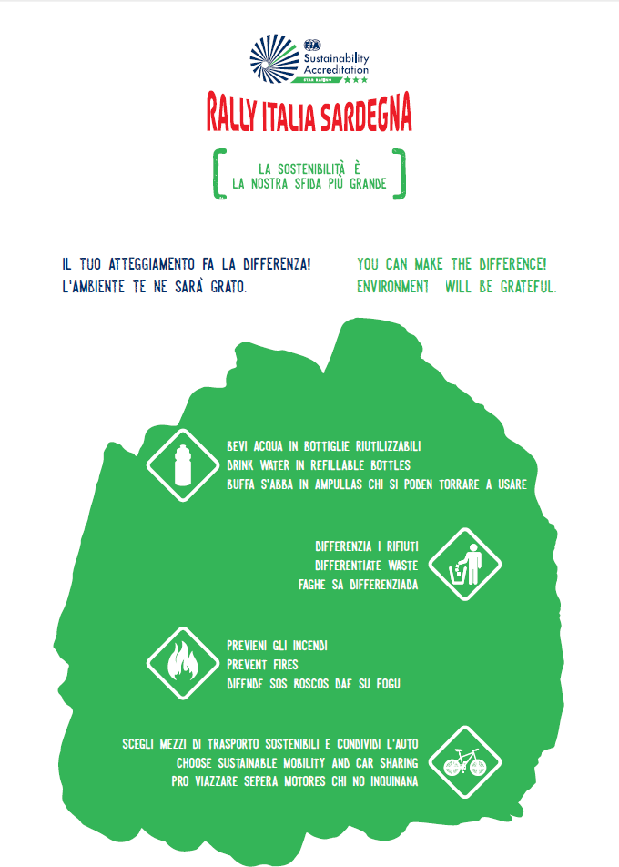

L’ambiente ha bisogno del tuo aiuto!
La Sostenibilità è la nostra sfida più grande.

#FIAActionForEnvironment #WorldEnvironmentDay #BeatAirPolllution @Rally_d_Italia

(https://www.fia.com/news/fia-action-environment-supporting-world-environment-day)

